Concasseur à mâchoire JC
Link: Gallerie Obtenir ce produit Prix
Le concasseur à mâchoire série JC s'applique au concassage primaire, ainsi que le concassage fine. Il est un concasseur idéal pour traiter les roches massives à la puissance de compression de 280Mpa. Vous pouvez nous contacter en ligne ou envoyez un courriel à sales@kefidinc.com si vous voulez savoir concasseur à mâchoire série JC prix.
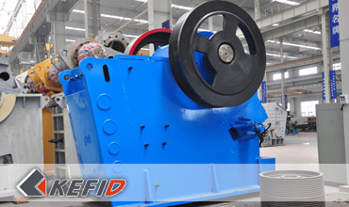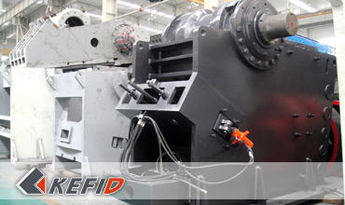

Caractéristiques
1. La chambre de broyage représente le coeur et l'objectif unique du concasseur à machoires. C'est la raison pour laquelle, une attention particulière , a été portée aux dimensions de l'ouverture d'alimentation ainsi qu'à la hauteur des machoires.
Le rapport idéal entre la largeur et la profondeur de l'ouverture d'alimentation assure un concassage minimal et élimine les hauteurs inutiles pour le concasseur.
2. La cinématique combinée à une vitesse adaptée, une puissance élevée et une grande inertie des volants assurent des performances optimales. La plage de réglage permet d'obtenir des produits plus fins par rapport à d'autres concasseurs.
3. Plusieurs types de machoires ont été développés afin d'optimiser les performances des concasseurs. Le profil des dents ainsi que l'épaisseur des machoires ont été optimisés et combinés à des alliages d'acier. Nous développons également activement des machoires adaptées à des applications particulières. Des blindages latéraux spéciaux sont également disponible.
4. La bielle est propulsés par deux énormes volants d'inertie. Bloc dans les deux volants, pour économiser et amasser de l' énergie .
5. Système de lubrification est fiable, les pièces sont facile à changer et à entretenir.

Données Techniques
Modèle |  | JC760×1100 | JC840×1100 | JC1100×1200 | JC180×1300 | JC250×1000 | JC250×1300 | JC400×600
Ouverture à l'entrée(mm) |  | 760×1100 | 840×1100 | 1100×1200 | 180×1300 | 250×1000 | 250×1300 | 400×600
Matière à traiter (mm) |  | ≤620 | ≤720 | ≤930 | ≤150 | ≤220 | ≤220 | ≤350
Finesse de produit fini (mm) |  | 75-200 | 100-225 | 150-275 | 10-30 | 20-40 | 70-100 | 35-85
Vitesse de rotation (rpm) |  | 270 | 240 | 210 | 320 | 330 | 290 | 250
Capacité de production(t/h) |  | 150-350 | 200-500 | 300-650 | 12-35 | 15-50 | 26-85 | 15-70
Moteur | Puissance(kw) | 110-132 | 132-160 | 185-200 | 30-37 | 30-37 | 37-45 | 37-45
 | Vitesse de rotation (rpm) | 985 | 985 | 740 | 980 | 980 | 980 | 980
Dimension(mm) |  | 2600×2500  ×2200 | 3300×2320  ×3120 | 4140×2660  ×3560 | 1320×2150  ×1175 | 1400×1850  ×1310 | 1450×2150  ×1175 | 1920×1460  ×1840
Poids(kg) |  | 24000 | 32000 | 59200 | 7500 | 6800 | 7800 | 8000
Note: Aucune modification de données de Concasseur à machoire JC ne sera affichée ultérieurement.

Directeur Sénior
Kevin | Johnny | Peter
Contact
Shanghai | Zhengzhou
Tel: +86-21-58385016  Fax: +86-21-58377628  E-mail: sales@kefidinc.com | Tel: + 86-371-67999255  Fax: +86-371-67998980  E-mail: david@kefidinc.com

Matériel | Gallerie
Concasseur mobile  Concasseur mobile sur chenille  Concasseur à mâchoire mobile  Concasseur à percussion mobile  Concasseur à cône mobile  Concasseur VSI mobile  Station de concassage  Concasseur à mâchoire  Concasseur à percussion  Concasseur à cône  Concasseur à axe vertical  Chaîne de Production  Chaîne de production de pierre  Chaîne de production de sable  Broyeur industriel  Broyeur vertical  Broyeur à trapèze de série MTW  Broyeur à marteaux hydraulique  Broyeur à poudre ultra-fin  Broyeur à trapèze série TGM  Broyeur à suspension série YGM  Broyeur Raymond  Broyeur à boulets  Crible et Laveur  Crible vibrant  Laveur du sable à vis  Laveur du sable à roue  Alimentateur et Convoyeur  Alimentateur vibrant  Convoyeur à bande | Crushing  Mobile Crushing Plant  Stationary Crushing Plant  Jaw Crusher  Impact Crusher  Cone Crusher  VSI Crusher  Aggregate Production Line  Grinding Mill  Vertical Grinding Mill  MTW Series Trapezoid Mill  Micro Powder Mill  Trapezium Mill  High Pressure Mill  Raymond Mill  Ball Mill  European Hammer Mill  Screening & Washing  Vibrating Screen  Sand Washing Machine  Feeding & Conveying  Vibrating Feeder  Belt Conveyor  Delivery of Products  Technology  Workshop  Clients Visit and Exhibiton  Corporate Culture

